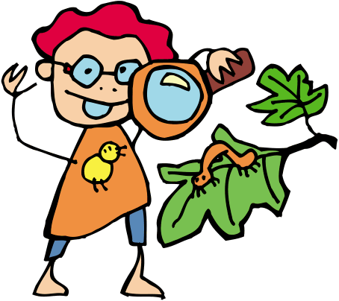
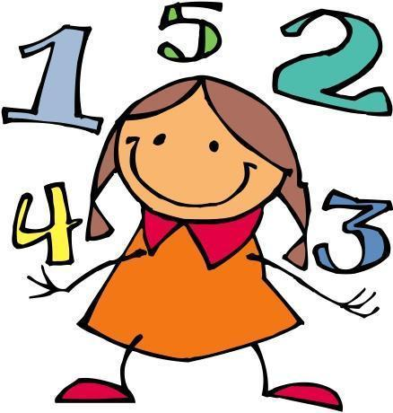

4e année
Année scolaire 2025-2026
Articles scolaires

Voici la liste des articles scolaires nécessaires pour le début de l’année.

✔ | Quantité | DESCRIPTION DE L’ARTICLE
Étuis :
 | 1 | Bâton de colle (40 g)
 | 2 | Crayons effaçables à sec
 | 15 | Crayons de plomb
 | 2 | Crayons noirs permanents 1 pointe fine et 1 pointe ultra fine
 | 1 | Ensemble de crayons de couleur en bois
 | 1 | Ensemble de crayons feutres
 | 2 | Étuis MOUS à crayons
 | 3 | Gommes à effacer
 | 2 | Surligneurs (de différentes couleurs)
 | 1 | Paire de ciseaux
 | 2 | Stylos
 | 1 | Taille-crayon avec réservoir
Cahiers divers :
 | 5 | Cahiers d’ exercices lignés, 32 pages (7 mm 27,6 cm X 21,2 cm)
 | 1 | Cahiers quadrillés 4-1 po, 40 pages (27,6 cm X 21,2 cm)
 | 9 | Duo-tang avec attaches et pochettes dans les 2 couvertures  dont 1 jaune (pour la musique) et un mauve (pour l’anglais)
 | 10 | Pochettes de plastique
Autres :
 | 1 | Calculatrice de base
 | 1 | Paire d’espadrilles pour l’éducation physique et la classe
 | 1 | Règle en plastique (30 cm)
 | 1 | Sac en tissu pour ranger les vêtements d’éducation physique (et un deuxième optionnel pour ranger les souliers)

 | 1 | Flûte (voir liste de matériel) Facultatif
 | 1 | Paire d’écouteurs (style casque d’écoute) pour ordinateur (voir liste de matériel scolaire) Facultatif

NOTE 1 : Bien identifier tous les articles de votre enfant en y inscrivant son nom avant le début des classes.
NOTE 2 : Il est préférable d’acheter du matériel de bonne qualité pour éviter de devoir en racheter en cours d’année.

